PARTIE A – La production d’électricité en France (2006-2022)
Cette partie s’intéresse à la production d’électricité en France entre janvier 2006 et décembre 2022, à partir des données mensuelles publiées par SDES. Quatre sources principales ont été retenues : l’hydraulique, l’éolien, le solaire photovoltaïque et le nucléaire
La problématique étudiée est la suivante : « Comment a évolué le mix de production électrique français au cours des dernières années, et quelle place occupent les énergies renouvelables face au nucléaire ? »
Pour y répondre, nous avons réalisé 8 graphiques et calculé 11 indicateurs statistiques pour chaque source.

Présentation et traitement des données

Source et structure
- Données issues du fichier 4.2-Synthese-Electricite.csv
- Période couverte : de janvier 2006 à décembre 2022
- Fréquence : mensuelle
- Nombre d’observations : 204 lignes
- Variables retenues : Production hydraulique, éolienne, solaire, nucléaire (GWh)

Traitement effectué
- Conversion du nucléaire : la donnée d’origine est en équivalent primaire (chaleur). Nous l’avons divisée par 3 pour obtenir l’équivalent en électricité produite (rendement de 33%).
- Ajout des colonnes Année et Mois (extraction depuis Période).
- Création des colonnes Total_EnR (hydro+éolien+solaire), Total_Production, Part_Nucléaire, Part_EnR.

Analyse statistique à une variable

Indicateurs par source
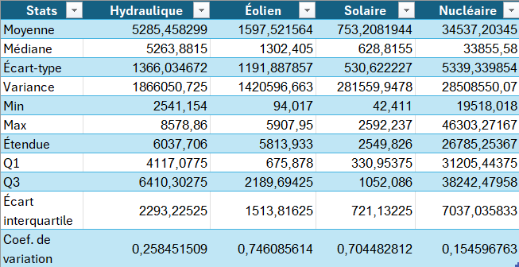

Le nucléaire présente la moyenne mensuelle la plus élevée (~35000 GWh),
Confirmant son rôle dominant. L’hydraulique arrive en deuxième position (~5300 GWh) avec toutefois une grande dispersion (écart-type = 1366,03) liée à la variabilité saisonnière et hydrologique. L’éolien et le solaire restent plus modestes mais affichent les coefficients de variation les plus élevés, traduisant leur dépendance aux conditions météorologiques.

Distribution saisonnière et annuelle des productions
Pour étudier la répartition de la production électrique, nous avons construit un tableau croisé dynamique pour chacune des quatre sources, croisant les mois (lignes) et les années (colonnes). Cette double entrée permet d’identifier à la fois la saisonnalité propre à chaque source et son évolution dans le temps.

Production nucléaire

Figure 1 – TCD de la production nucléaire mensuelle moyenne (2006-2022, en GWh)
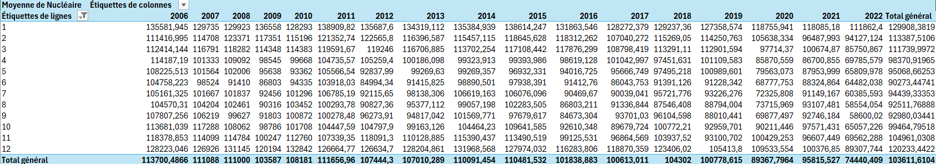

Ce tableau met en évidence plusieurs phénomènes :
- Saisonnalité marquée : la production est plus forte en hiver (janvier : 129 908 GWh en moyenne en 2021, décembre : 120 233 GWh) et plus faible en été (août : ~92000 GWh), période durant laquelle les centrales sont mises à l’arrêt pour maintenance.
- Tendance annuelle décroissante : le total général passe de 113 700 GWh en moyenne en 2006 à 74 440 GWh en 2022, soit une baisse de 35%.
- Année 2022 : on observe une chute marquée (74 440 GWh) correspondant à la crise du parc nucléaire français (arrêts pour corrosion sous contrainte, maintenance reportée post-COVID).
- Année 2020 : baisse visible en avril-mai (70000-90000 GWh) liée au confinement et à la baisse de la demande.

Production hydraulique

Figure 2 – TCD de la production hydraulique mensuelle moyenne (2006-2022, en GWh)
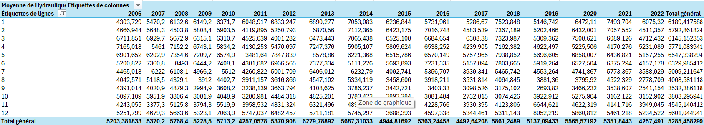
Ce tableau met en évidence trois caractéristiques majeures de la production hydraulique française :
- Une saisonnalité marquée par le ressource en eau : la production atteint son maximum au printemps, notamment en avril-mai (jusqu’à 7 938 GWh en mai 2017), période correspondant à la fonte des neiges dans les massifs montagneux et aux pluies printanières. À l’inverse, on observe un creux en septembre-octobre (souvent inférieur à 3500 GWh), période de basses eaux de fin été.
- Une variabilité interannuelle importante : contrairement au nucléaire, le total général varie fortement d’une année à l’autre (de 4257 GWh en 2022 à 6280 GWh en 2013). Cette variabilité est directement liée aux conditions hydrologiques (pluviométrie, enneigement). Les années 2011, 2017 et 2022 (sécheresse historique) apparaissent particulièrement faibles.
- Pas de tendance claire à la hausse ou à la baisse : la moyenne sur 17 ans reste relativement stable autour de 5 285 GWh, ce qui explique par le fait que le parc hydraulique français est mature (peu nouveaux barrages construits sur la période).
Cette source apparaît donc comme une énergie renouvelable historique et stable structurellement, mais fortement dépendante du climat à court terme.

Production éolienne
Figure 3 – TCD de la production éolienne mensuelle moyenne (2006-2022, en GWh)
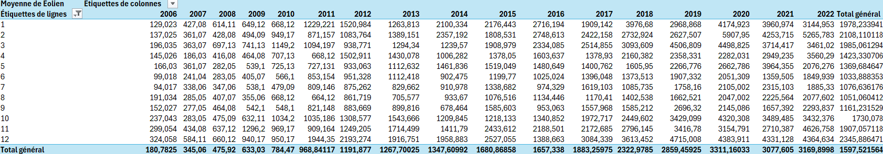
Ce tableau fait apparaître les trois caractéristiques majeures de la production éolienne française :
- Une croissance sur la période : le total général passe de 180 GWh en 2006 à 3169 GWh en 2021 (avec un pic à 3331 GWh en 2020), soit une multiplication par près de 17 en 15 ans. Cette explosion s’explique par le développement massif du parc éolien français, encouragé par les politiques de transition énergétique. La légère baisse en 2022 (1597 GWh sur le total général) s’explique probablement par une année peu venteuse plus que par un ralentissement du parc
- Une saisonnalité hivernal très marqué : la production est maximale en hiver, avec des valeurs souvent supérieures à 3000GWh sur les années récentes (ex : 5907 GWh en février 2020, 4715 GWh en décembre 2019). À l’inverse, en été constitue un creux net avec des valeurs souvent deux à trois fois plus faible. Cette saisonnalité est cohérente avec le régime des vents en France, plus forts en saison froide.
- Une complémentarité avec le solaire : l’éolien produit beaucoup en hiver, quant à la demande est forte (chauffage) et quand le solaire et à son minimum. Cette complémentarité est un ajout majeur pour la stabilité du mix renouvelable.
L’éolien apparaît donc comme la source dont la dynamique de croissance est la plus forte sur la période étudiée, tout en présentant un forte dépendance aux conditions météorologique d’une année à l’autre.

Production solaire
Figure 4 – TCD de la production solaire mensuelle moyenne (2011-2022, en GWh)
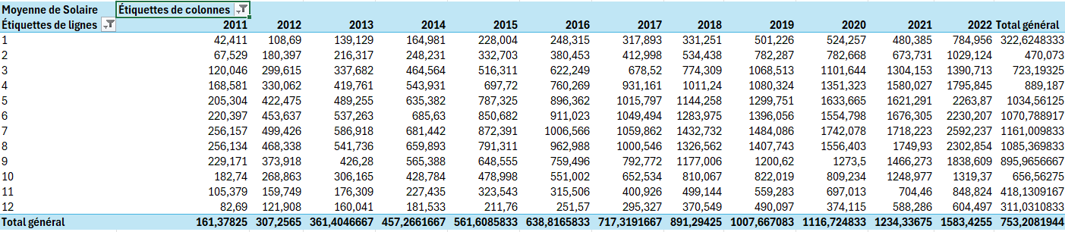
Ce tableau illustre l’émergence récente du solaire photovoltaïque dans le mix électrique français :
- Un démarrage tardif : la production solaire est strictement nulle entre 2006-2010, ce qui explique l’absence de valeurs sur ces colonnes. Le développement effectif débute en 2011, suite à la mise en place des politiques publiques de soutien aux énergies renouvelables (Grenelle de l’environnement, tarifs de rachat). Pour cette raison, l’analyse a été restreinte à la période 2011-2022.
- Une croissance régulière et continue : le total général passe de 161 GWh en 2011 à 1583 GWh en 2022, soit une multiplication par près de 10 en 11 ans. Cette croissance reflète l’augmentation progressive du parc photovoltaïque installé en France.
- Une saisonnalité estival marquée (opposée à l’éolien) : la production est maximale en été, avec des valeurs souvent 2 à 3 fois supérieurs à celle de l’hiver. Par exemple en 2022 : 2592 GWh en juillet contre 470 GWh en février. Cette saisonnalité est directement liée à l’ensoleillement et à la durée du jour.
Le solaire apparaît donc comme une source jeune mais en pleine expansion, dont la production complète idéalement celle de l’éolien (saisonnalité inversée), renforçant ainsi la cohérence saisonnière du mix renouvelable français.
Les quatre TCD permettent de dresser une typologie des sources de production selon deux critères : la saisonnalité et la dynamique d’évolution.
Source | Saisonnalité | Évolution 2006-2022
Nucléaire | Pic hiver, creux été (maintenance) | Baisse (-35%)
Hydraulique | Pic printemps (fonte) | Stable, dépendant climat
Éolien | Pic hiver | Très forte croissance (×17)
Solaire | Pic été | Émergence depuis 2011 (×10)

On observe donc ainsi une complémentarité saisonnière entre l’éolien (hiver) et le solaire (été), ainsi qu’entre le nucléaire (hiver) et l’hydraulique (printemps). Cette diversité est un atout pour la sécurité d’approvisionnement du système électrique français.

Évolution temporel de la production électrique

Évolution mensuelle des énergies renouvelables (Hydro, Éolien, Solaire)
Figure 1 – Évolution mensuelle de la production hydraulique, éolienne et solaire en France (2006-2022, en GWh)
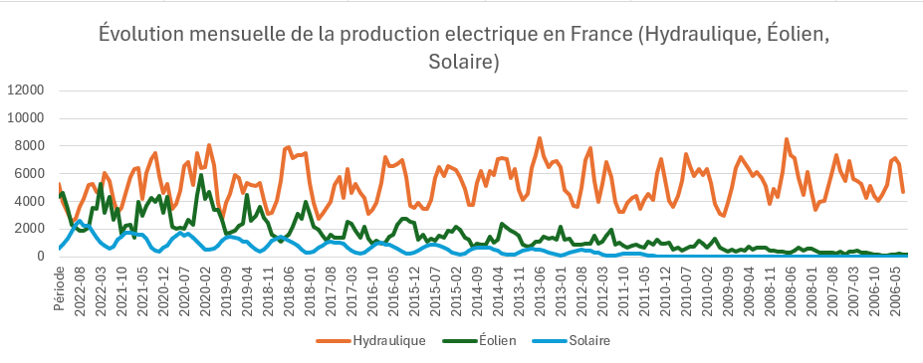
Ce graphique superpose l’évolution mensuelle des trois sources renouvelables sur 17 ans, ce qui permet de visualiser simultanément les saisonnalités et les dynamique à long terme.
- L'hydraulique (courbe bleue) présente des oscillations régulières autour d'une moyenne stable (~5 300 GWh/mois). Les pics correspondent aux mois de printemps (avril-mai) et les creux aux mois d'été et début d'automne (septembre-octobre). On note une baisse marquée en 2022 (sécheresse historique).
- L'éolien (courbe verte) montre une tendance haussière nette : autour de 200 GWh/mois en 2006, la production atteint régulièrement 3 000 à 5 000 GWh/mois en fin de période. Les pics sont hivernaux.
- Le solaire (courbe jaune) reste à zéro jusqu'en 2011, puis croît de façon régulière, avec une saisonnalité estivale clairement visible (pics en juin-juillet, creux en décembre-janvier).

On observe ainsi une complémentarité saisonnière éolien/solaire : quand l'un produit peu, l'autre produit beaucoup, ce qui lisse l'apport renouvelable sur l'année.

Évolution mensuelle de la production nucléaire
Figure 2 – Évolution mensuelle de la production nucléaire en France (2006-2022, en GWh électriques)
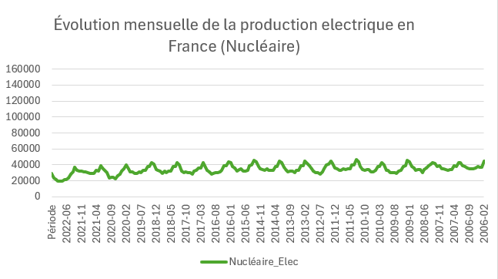
La production nucléaire présente un comportement très différent des renouvelables :
- Une saisonnalité inverse à l'hydraulique : la production est maximale en hiver (pic de demande, donc maintien des tranches en service) et minimale en été (arrêts programmés pour maintenance et rechargement de combustible). On observe ainsi des oscillations annuelles régulières.
- Une tendance globale à la baisse : on passe d'une moyenne d'environ 39 000 GWh électriques/mois en 2006 à environ 25 000 GWh/mois en 2022, soit une baisse de l'ordre de 35 % sur la période.
- Un effondrement marqué en 2022 : la production atteint son plus bas niveau historique, en raison de la crise de corrosion sous contrainte (CSC) détectée sur plusieurs réacteurs, qui a entraîné l'arrêt simultané de nombreuses tranches.
Cette évolution traduit une fragilité croissante du parc nucléaire français vieillissant, et explique en partie le recours accru aux importations d'électricité sur les dernières années.

Évolution annuelle du mix de production
Figure 3 – Production électrique annuelle par source (diagramme empilé, 2006-2022)
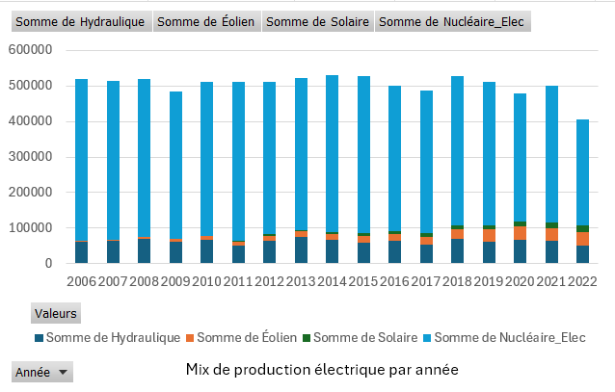
Ce diagramme empilé permet de visualiser la composition du mix année par année :
- La production totale reste relativement stable sur la période (autour de 500-550 TWh/an), ce qui montre que la baisse du nucléaire a été compensée par la montée des renouvelables et, dans une moindre mesure, par les importations.
- La part des EnR (éolien + solaire) augmente progressivement : quasi inexistante en 2006, elle représente une part visible du mix dès 2015 et continue de croître jusqu'en 2022.
- L'hydraulique reste un socle stable, malgré sa variabilité annuelle.
- La chute du nucléaire en 2022 est très visible et n'est que partiellement compensée par les autres sources, ce qui explique que la France soit devenue importatrice nette d'électricité cette année-là (situation historiquement rare).

Synthèse de l’évolution temporelle
Trois grands enseignements ressortent de cette analyse temporelle :
- Le mix électrique français se transforme : montée des EnR, déclin relatif du nucléaire.
- Les saisonnalités des différentes sources sont complémentaires, ce qui plaide pour un mix diversifié.
- L'année 2022 marque un point de bascule : la France devient importatrice nette d'électricité pour la première fois depuis des décennies, en raison de la conjonction d'une sécheresse (baisse hydraulique) et de la crise du parc nucléaire.

Le mix de production électrique français

4.1 Répartition moyenne par source
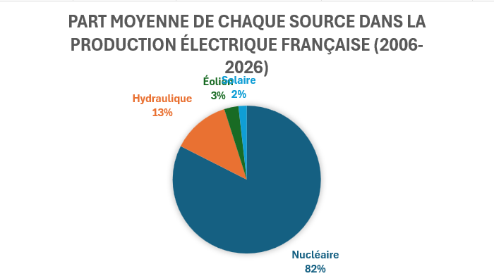
Pour quantifier la structure moyenne du mix électrique français sur l'ensemble de la période étudiée, nous avons calculé la production moyenne mensuelle de chaque source puis sa part en pourcentage du total.
Source | Production moyenne mensuelle (GWh) | Part du mix
Nucléaire (équivalent élec. Voir 1.2) | ~34 537 | ~82 %
Hydraulique | ~5 285 | ~12,5 %
Éolien | ~1 597 | ~3,8 %
Solaire | ~753 | ~1,8 %
Total | ~42 172 | 100 %

Le camembert met en évidence trois éléments majeurs :
- La domination écrasante du nucléaire (~82 % en moyenne), qui constitue le socle historique du système électrique français. Cette singularité — unique en Europe — découle des choix énergétiques effectués dans les années 1970-1980 (plan Messmer).
- L'hydraulique en deuxième position (~12,5 %), source renouvelable historique reposant sur les barrages alpins, pyrénéens et du Massif central.
- L'éolien et le solaire restent minoritaires en moyenne (~5,6 % cumulés), mais cette moyenne masque leur forte croissance récente (cf. section 3). Si l'on calculait la part moyenne uniquement sur 2020-2022, l'éolien et le solaire dépasseraient les 10 % du mix.

4.2 Mise en perspective : un mix bas-carbone
Au-delà des chiffres, ce mix présente une caractéristique structurelle remarquable : plus de 95 % de l'électricité produite en France est décarbonée (nucléaire + hydraulique + éolien + solaire), ce qui place la France parmi les pays européens les moins émetteurs de CO2 par kWh produit. Ce constat est essentiel pour les analyses ultérieures sur les émissions et la consommation énergétique globale (parties B et C).

Conclusion de la Partie A
L'analyse statistique de la production électrique française entre 2006 et 2022 a permis de mettre en évidence quatre grands enseignements :

- Un mix électrique historiquement dominé par le nucléaire : Avec environ 82 % de la production moyenne, le nucléaire constitue le pilier du système électrique français. L'hydraulique apporte un complément stable (~12,5 %), tandis que les énergies éolienne et solaire, bien qu'en forte croissance, ne pesaient encore qu'environ 5,6 % sur la moyenne de la période.

- Une transformation progressive sous l'effet de la transition énergétique : Les analyses temporelles (section 3) révèlent une dynamique nette :
L'éolien a vu sa production multipliée par 17 entre 2006 et 2022.
Le solaire, parti de zéro en 2010, a atteint près de 1 600 GWh mensuels en fin de période.
À l'inverse, la production nucléaire a chuté d'environ 35 %, marquant la fin d'une ère de production stable et abondante.

- Des saisonnalités contrastées mais complémentaires :
Chaque source présente sa propre signature saisonnière :
- Hydraulique : pic au printemps (fonte des neiges)
- Éolien : pic en hiver (vents forts)
- Solaire : pic en été (ensoleillement)
- Nucléaire : creux en été (maintenance)
- Cette complémentarité naturelle entre les sources est un atout pour la stabilité du mix et la sécurité d'approvisionnement.

- L'année 2022 : un point de bascule :
Plusieurs indicateurs convergent en 2022 :
- Effondrement de la production nucléaire (crise de corrosion sous contrainte)
- Sécheresse exceptionnelle (baisse de l'hydraulique)
- France devenue importatrice nette d'électricité pour la première fois depuis des décennies
Ces événements illustrent la fragilité du système électrique face à la conjonction de chocs structurels et conjoncturels.

Cette analyse de la production appelle naturellement deux questionnements complémentaires, qui seront explorés dans les parties suivantes :
- Partie B : comment la consommation électrique évolue-t-elle, et dans quelle mesure dépend-elle du climat ?
- Partie C : quel est l'impact du mix énergétique global sur les émissions de CO2 et l'indépendance énergétique de la France ?

